Kód: VY_12_INOVACE_PČ.6.01

Druhy pil a pilek

1) autor výukového materiálu: Mgr. Pavel Koreň
2) datum: červen 2012
3) ročník: šestý
4) vzdělávací oblast: člověk a svět práce
vzdělávací obor: pracovní činnosti
tematický okruh: práce s technickými materiály
téma: (klíčová slova) – druhy pil a pilek, jejich použití v praxi (seznámit se, vyzkoušet si)
5) metodický list/anotace
Pracovní list se skládá ze dvou částí. V první části žáci získají základní teoretické informace o tom, jaké máme druhy pil a pilek, o jejich složení a k čemu je používáme. V druhé části se pak za pomoci vyučujícího prakticky naučí používat dvě pilky na dřevo, a to čepovku a ohonku (ocasku). Využívají přitom teoretických poznatků z části první a pracují pod vedením učitele.
Očekávané výstupy: Žák by měl získat základní vědomosti o materiálech, nástrojích a pracovních postupech. Žák by měl provádět jednoduché práce s technickými materiály a dodržovat technologickou kázeň.

1. Druhy pil a pilek – teoretická část

1. Rámová pila
Je sestavena z pilového listu, rukojeti, ramenní příčky, napínacího provazu, kolíků a napínacích háčků.
Používá se k řezání hrubšího dřeva napříč vláken nebo podél vláken, popřípadě i šikmo přes vlákna.

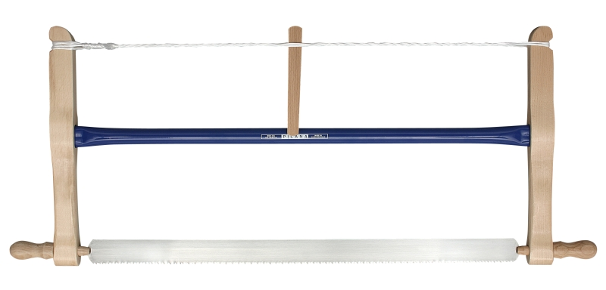

2. Ocaska (ohonka)
Je zvláště vhodná na tenké desky a prkna. Je žádoucí, aby měla délku alespoň 40 cm. Může mít držadlo otevřené nebo uzavřené.

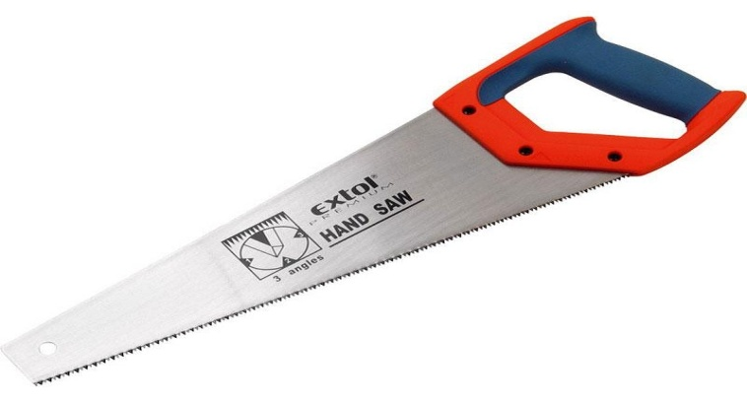

3. Čepovka (rovná)
Má obvykle list délky 22,5 cm a šířky 5 cm. Tato šířka zahrnuje i vyztužení horní části listu, které je široké 1,6 cm. Má velmi jemné zuby a vzhledem k tomu, že se neprohýbá, je určena především k vyřezávání čepových spojů. Držadlo bývá někdy překlápěcí.

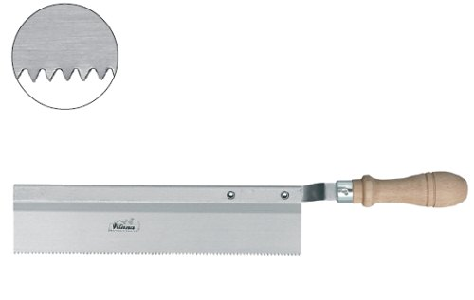
4. Oblouková pila
Slouží k řezání hrubších prken, větví a menších kmenů.
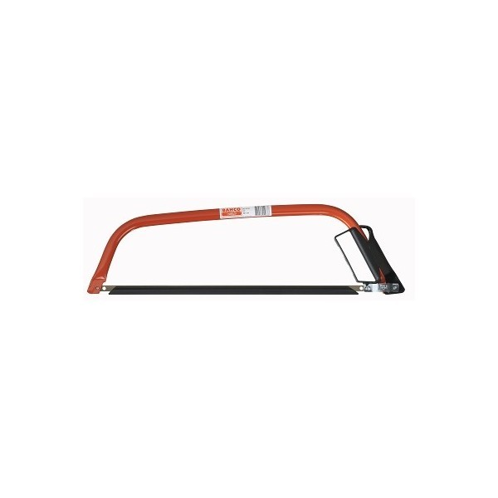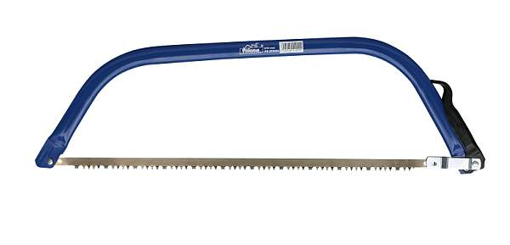

5. Děrovka (zlodějka)
Má velmi nízký list. Pro různé účely bychom měli mít k dispozici listy alespoň tří různých velikostí. Děrovka se používá k vyřezávání otvorů.

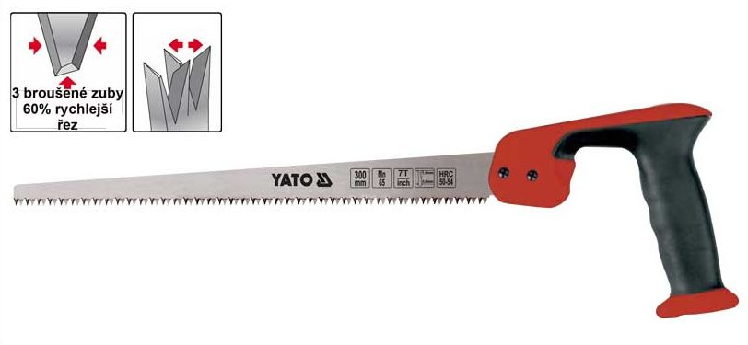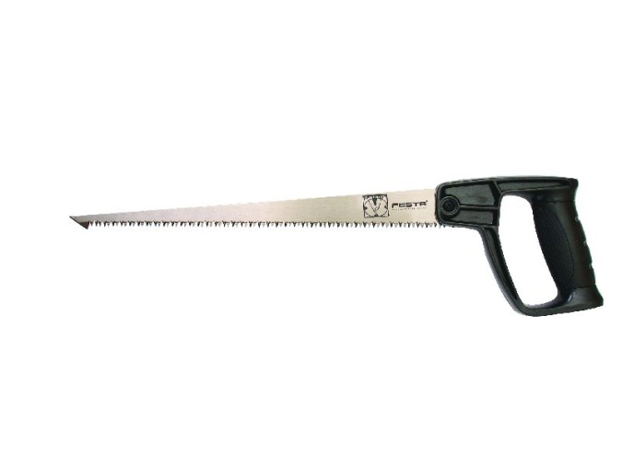

6. Břichatka
List této pily je dlouhý 120 až 160 cm. Řežeme jí kulatinu, hrubé řezivo a je někdy používána i pro porážení stromů.

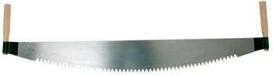

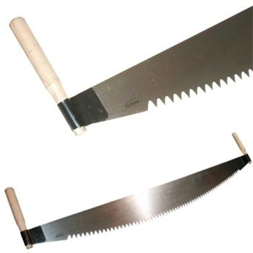

7. Lupenková pilka
Je vhodná pro jemné práce a pro vyřezávání složitých tvarů. Je složena z rámu, listu, kolíčků a křídlových matic.

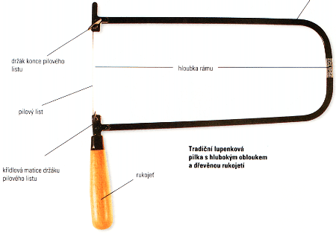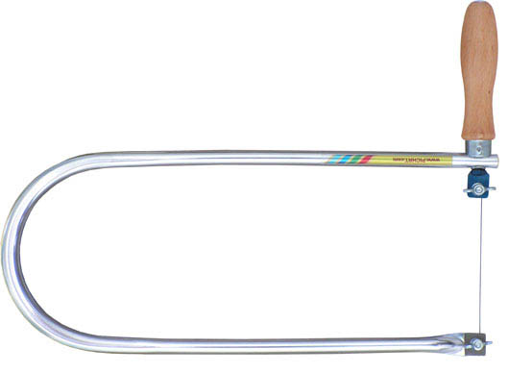

8. Pilka na železo
Je stejné skladby jako pilka lupenková. Pomocí ní řežeme především železo, může se používat i na řezání plastů.

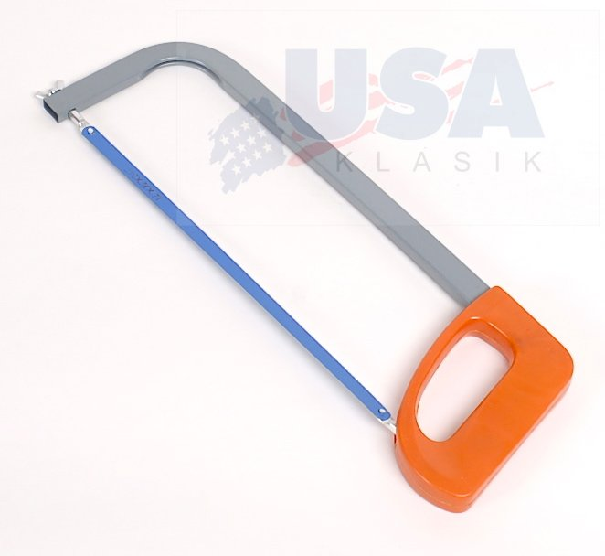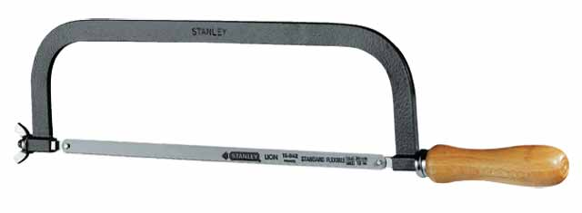

2. Druhy pil a pilek – praktická část
V praktické části se žáci naučí používat dvě základní pilky na dřevo: čepovku a ohonku (ocasku).
- Vyučující si předem připraví materiál vhodný k řezání těmito pilkami (hranolek rozměrů 30 x 30 mm - čepovka a lať rozměrů 20 x 60 mm - ohonka). Nachystá si rovněž pilu čepovku a ohonku, dřevěný úhelník a tužku.
- Pomocí dřevěného úhelníku a tužky vyznačí na materiálu místo, kde se bude řezat.
- Na hoblici názorně ukáže způsob upínání dřeva do předního a zadního vozíku.
- Nejdříve pomocí čepovky řeže hranolek. Upozorní na nebezpečí při dořezávání, kdy je třeba jemně tlačit na pilku, protože v opačném případě by mohlo dojít k vyštípnutí dřeva.
- Dalším krokem je řezání latě. Ta se ve vozíku hoblice upíná na šířku ze dvou důvodu: šířka pilového listu čepovky je pouze 50 mm a na výšku by nebylo možné přeříznout 60 mm lať; řez na šířku je vhodnější také proto, že nedochází k podříznutí, tzn. k nerovnosti řezu.
- Po názorné ukázce pracují žáci za vedení učitele a pod jeho dozorem již sami.

Přehled zdrojů:

http://www.google.cz/search?tbm=isch&hl=cs&source=hp&biw=1024&bih=585&q=pilka+%C4%8Depovka&gbv=2&oq=pilka+%C4%8Depovka&aq=f&aqi=g-

http://www.google.cz/search?tbm=isch&hl=cs&source=hp&biw=1024&bih=585&q=pilky+a+pily&gbv

http://www.hobynaradi.cz/cs/381-pily-a-pilky

http://www.zahrada-eshop.cz/zahradni-rucni-naradi-rucni-pily-a-pilky-c-633_641.html

http://www.prokovmorava.cz/pilky-a-pily

http://cs.wikipedia.org/wiki/Pila

http://www.bat-naradi.cz/stavebni-nastroje.php?id_kat=18&lg=1

